Каганович о дисциплине в коммунистической партии
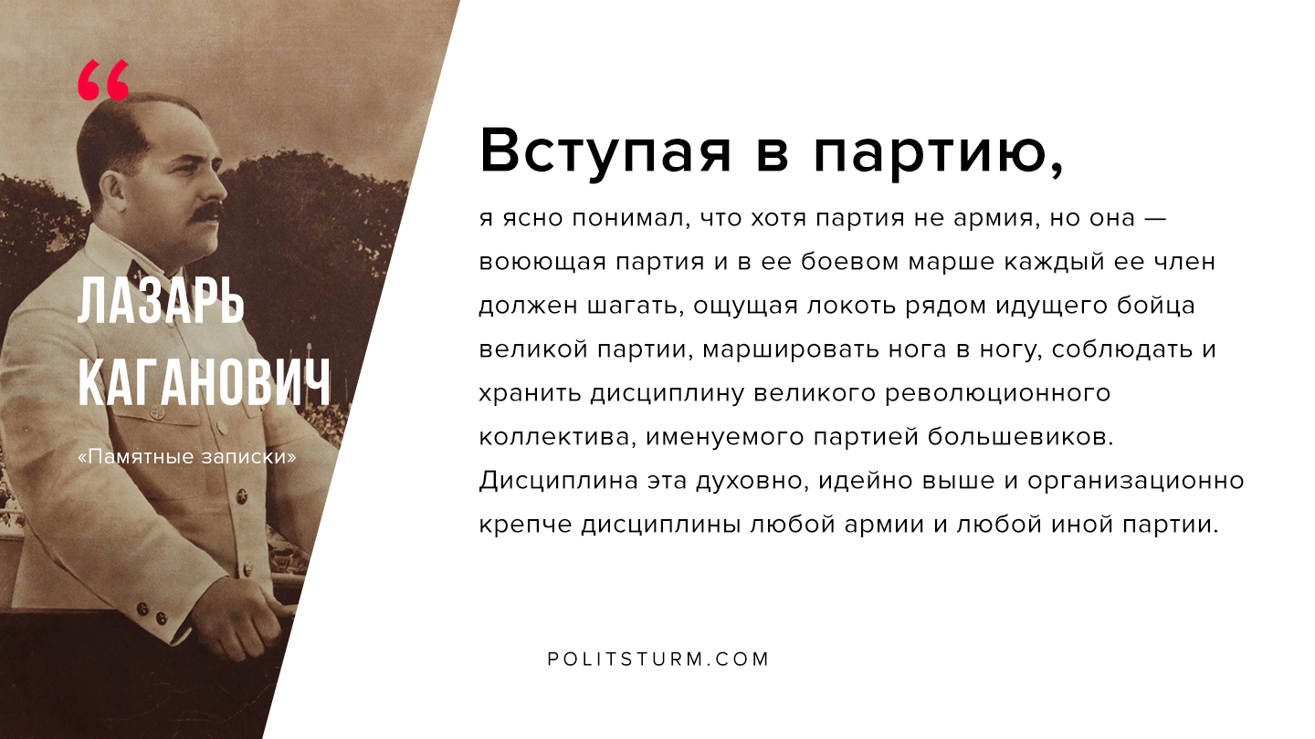

Оригинальная статья
2020-02-07

«Вступая в партию, я ясно понимал, что хотя партия не армия, но она — воюющая партия и в ее боевом марше каждый ее член должен шагать, ощущая локоть рядом идущего бойца великой партии, маршировать нога в ногу, соблюдать и хранить дисциплину великого революционного коллектива, именуемого партией большевиков.»
Л.М.Каганович «Памятные записки»

Оригинальная статья

